Итоговое собеседование по русскому языку в 2024 году

         Итоговое собеседование по русскому языку является одним из условий допуска к ГИА-9.

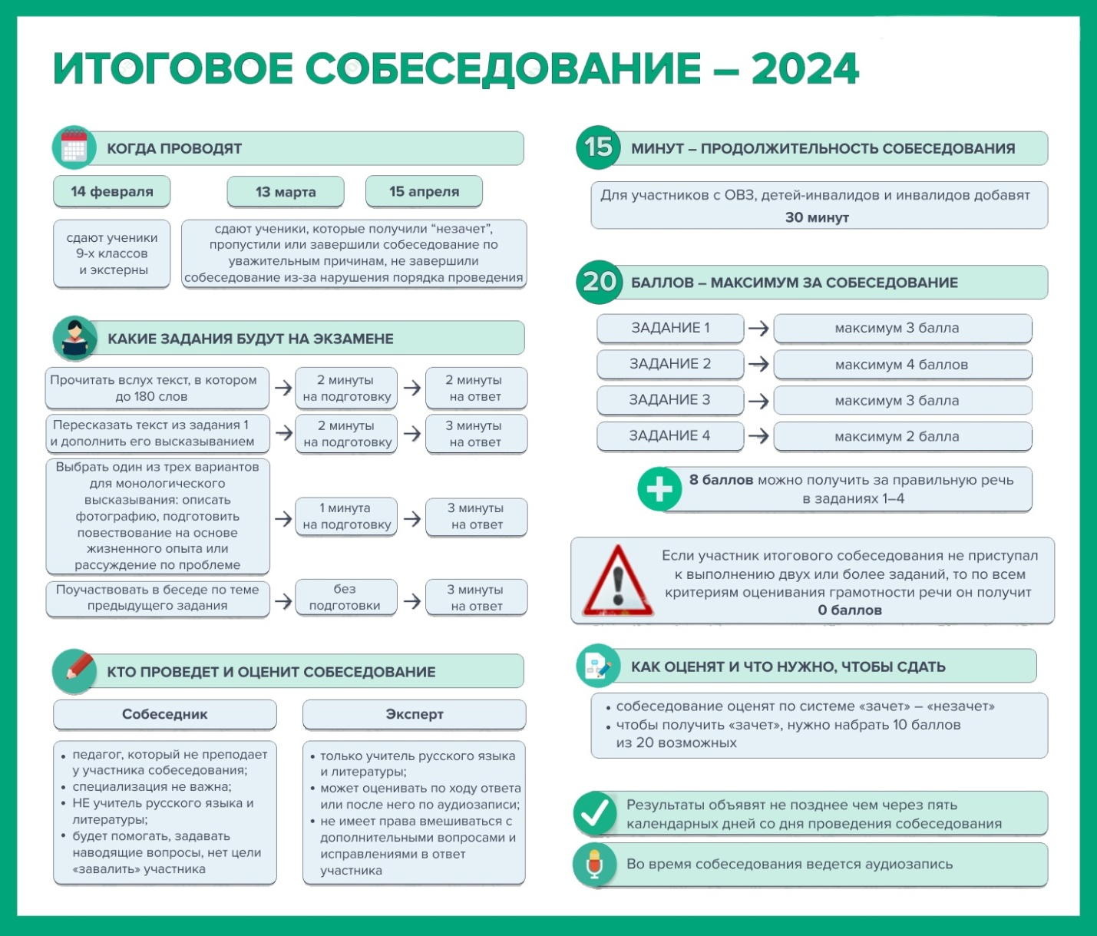

**Итоговое собеседование по русскому языку в 2024 году**

         Итоговое собеседование по русскому языку является одним из условий допуска к ГИА-9.

    Итоговое собеседование по русскому языку проводится 14 февраля 2024 года (во вторую среду февраля). В дополнительные сроки в текущем учебном году (13 марта 2024 года и 15 апреля 2024 года) повторно допускаются к итоговому собеседованию по русскому языку участники, получившие «незачет», не явившиеся по уважительным причинам, а также участники, которые не смогли завершить итоговое собеседование по русскому языку по уважительным причинам (болезнь или иные обстоятельства), подтвержденным документально.

**Продолжительность итогового собеседования**

      Продолжительность итогового собеседования по русскому языку составляет в среднем 15-16 минут.

**Контрольные измерительные материалы итогового собеседования**

       Контрольные измерительные материалы итогового собеседования состоят из четырех заданий:

* чтение текста вслух,
* подробный пересказ текста с включением приведенного высказывания,
* монологическое высказывание,
* диалог.

**Порядок подачи заявления на участие в итоговом собеседовании.**

       Заявления об участии в итоговом собеседовании по русскому языку подаются **за две недели** до начала проведения собеседования.

       Подать заявление нужно в своей школе. Экстерны подают заявление в образовательную организацию по своему выбору.

**Порядок проведения** и **порядок проверки итогового собеседования**

         Органы исполнительной власти субъектов Российской Федерации, осуществляющие государственное управление в сфере образования (далее – ОИВ), определяют порядок проведения, а также порядок проверки собеседования (далее – порядок проведения собеседования, установленный субъектом Российской Федерации).

       В связи с сохранением неблагоприятной эпидемиологической ситуации на территории Российской Федерации и введением многими субъектами Российской Федерации и странами ограничительных мер, в том числе в части перевода обучающихся на обучение с использованием дистанционных образовательных технологий, порядок проведения собеседования, установленный субъектом Российской Федерации, учредителем, загранучреждением, может включать в себя решение о проведении собеседования с применением информационно-коммуникационных технологий, в том числе дистанционных образовательных технологий.

Проверка и оценивание итогового собеседования комиссией по проверке итогового собеседования должны завершиться не позднее чем через пять календарных дней с даты проведения итогового собеседования.

Ознакомиться с результатами итогового собеседования по русскому языку можно в своих образовательных организациях.

Срок действия результатов итогового собеседования.

Результат итогового собеседования как допуска к ГИА действует бессрочно.

**Максимальное количество баллов за монолог и диалог – 9.**

**Общее количество баллов за выполнение всей работы – 20.**

Участник итогового собеседования получает зачёт в случае, если за выполнение всей работы он набрал **10 или более баллов**.

**Лица с ограниченными возможностями здоровья, дети-инвалиды и инвалиды принимают участие в итоговом собеседовании по русскому языку.**

        Лица с ограниченными возможностями здоровья при подаче заявления на участие в итоговом собеседовании по русскому языку предъявляют копию рекомендаций психолого-медико-педагогической комиссии, а обучающиеся дети-инвалиды и инвалиды — оригинал или заверенную в установленном порядке копию справки, подтверждающей факт установления инвалидности, выданной федеральным государственным учреждением медико-социальной экспертизы.

        Для участников итогового собеседования по русскому языку с ограниченными возможностями здоровья, детей-инвалидов и инвалидов продолжительность итогового собеседования по русскому языку увеличивается на **30 минут**.

       Для участников итогового собеседования по русскому языку с ограниченными возможностями здоровья, детей-инвалидов и инвалидов органы исполнительной власти субъектов Российской Федерации, осуществляющие государственное управление в сфере образования, организуют проведение итогового собеседования по русскому языку в условиях, учитывающих состояние их здоровья, особенности психофизического развития.

        Для лиц, имеющих медицинские показания для обучения на дому и соответствующие рекомендации психолого-медико-педагогической комиссии, итогового собеседования по русскому языку **организуется на дому или в медицинском учреждении.**

        При проведении итогового собеседования по русскому языку при необходимости присутствуют ассистенты, оказывающие участникам с ограниченными возможностями здоровья, детям-инвалидам и инвалидам необходимую техническую помощь с учетом состояния их здоровья, особенностей психофизического развития и индивидуальных особенностей.

________________________________________________________________________________________________________

**Федеральные документы**

[Приказ Минпросвещения России и Рособрнадзора от 04.04.2023 № 232/551 «Об утверждении Порядка проведения государственной итоговой аттестации по образовательным программам основного общего образования»](https://gia.gov67.ru/files/450/2023-232_551-novyj-poryad.pdf)

[Рекомендации по организации и проведению итогового собеседования по русскому языку в 2024 году](https://gia.gov67.ru/files/455/rekomendacii-po-orga0.pdf)

**Региональные документы**

[Приказ Министерства образования и науки Смоленской области от 14.11.2023 № 95-ОД «Об организации и проведении итогового собеседования по русскому языку в 9-х классах общеобразовательных организаций Смоленской области в 2024 году»](https://gia.gov67.ru/files/579/2023-95-od-ot-14-11-2023-.pdf)